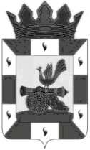

АДМИНИСТРАЦИЯ МУНИЦИПАЛЬНОГО ОБРАЗОВАНИЯ
«СМОЛЕНСКИЙ РАЙОН» СМОЛЕНСКОЙ ОБЛАСТИ

Р А С П О Р Я Ж Е Н И Е

от 02.02.2023 № 40-р

Об утверждении единого календаря спортивно-массовых мероприятий муниципального образования «Смоленский район» Смоленской области на 2023 год

1.Утвердить единый календарь спортивно-массовых мероприятий муниципального образования «Смоленский район» Смоленской области на 2023 год согласно приложению.
2. Настоящее распоряжение вступает в силу после его подписания.

Глава муниципального образования
«Смоленский район» Смоленской области О.Н. Павлюченкова

